УТВЕРЖДЕН

ХХХ.ХХХХХХХХ.ХХХХХ-ХХ ХХ ХХ-ЛУ

**Программный модуль для учета заявок на ремонт климатического оборудования**

**Руководство системного программиста**

**ХХХ.ХХХХХХХХ.ХХХХХ-ХХ ХХ ХХ-ЛУ**

**Листов**

2024

**АННОТАЦИЯ**

В данном программном документе приведено руководство системного программиста по настройке и использованию программного модуля для учета заявок на ремонт климатического оборудования, предназначенного для повышения эффективности работы и сокращение времени реакции на заявки, улучшение качества обслуживания клиентов и более эффективное планирование ресурсов для выполнения работ по ремонту климатического оборудования.

Оформление программного документа «Руководство системного программиста» произведено по требованиям ЕСПД (ГОСТ 19.101-77, ГОСТ 19.103-77, ГОСТ 19.104-78, ГОСТ 19.105-78, ГОСТ 19.106-78, ГОСТ 19.503-79, ГОСТ 19.604-78).

**Содержание**

1. Общие сведения о программе 4

2. Структура программы 5

3. Настройка программы 6

4. Проверка программы 7

5. Дополнительные возможности 9

6. Сообщения системному программисту 10

Перечень принятых сокращений 11

1. **Общие сведения о программе**

Программное обеспечение предназначено для повышения эффективности работы и сокращение времени реакции на заявки, улучшение качества обслуживания клиентов и более эффективное планирование ресурсов для выполнения работ по ремонту климатического оборудования.

* 1. Данное программное обеспечение может быть использовано для автоматизации процесса обработки заявок на ремонт со стороны заказчиков, а также для облегчения и ускорения работы сотрудникам, ответственным за обслуживание и ремонт климатического оборудования.

В данном документе ниже будут описаны следующие сведения о программном обеспечении:

1. структура программы;
2. настройка и запуск программы;
3. проверка программы;
4. сообщения системному программисту.
5. **Структура программы**

Программное обеспечение включает в себя различные модули (рабочие окна), которые разделены в зависимости от ролей пользователей.

Первым идет модуль авторизации. Он позволяет пользователю ввести логин и пароль, для входа в систему.

Модуль “пользователя” позволяет получить доступ к функционалу, соответствующему роли пользователя в системе.

Пользователь с ролью «заказчик» может просмотреть историю авторизации, список своих заявок и оставить новую заявку.

Пользователи с ролями «оператор» или «менеджер» могут просмотреть историю авторизации и список всех заявок, существующих в системе.

Пользователь с ролью «специалист» может просмотреть историю авторизации и список заявок, на выполнения которых он назначен.

Модуль “истории авторизации” позволяет просмотреть таблицу со всеми попытками авторизации. Предусмотрена возможность отсортировать список и отфильтровать его по логину.

Модуль “списка заявок” позволяет пользователям просмотреть список заявок, в нем предусмотрена возможность отфильтровать заявки по одному из признаков.

У всех пользователей есть возможность отредактировать или удалить выбранную заявку.

Модуль “Создать заявку” доступен только пользователю с ролью «заказчик» и позволяет создать новую заявку. Для ввода данных используются выпадающие списки, данные в которые автоматически подтягиваются из базы данных. Это позволяет избежать ошибок, связанных с вводом пользователями несуществующих в системе данных.

Модуль “Редактировать заявку” позволяет пользователям изменять выбранную заявку. Пользователи с разными ролями имеют доступ к изменению разных полей заявки. Для ввода данных преимущественно используются выпадающие списки, данные в которые автоматически подтягиваются из базы данных. Это позволяет избежать ошибок, связанных с вводом пользователями несуществующих в системе данных.

Пользователь с ролью «заказчик» может изменить модель оборудования и причину обращения.

Пользователь с ролью «оператор» может назначить на заявку специалиста или изменить его, изменить этап выполнения. Если будет установлен этап «Готова к выдаче» у заявки автоматически установиться дата выполнения.

Пользователь с ролью «специалист» может изменить этап выполнения, оставить комментарий к заявке и “заказать” запчасти. Если будет установлен этап «Готова к выдаче» у заявки автоматически установиться дата выполнения.

Пользователь с ролью «менеджер» может назначить на заявку специалиста или изменить его, изменить дату выполнения заявки.

1. **Настройка программы**

Для работы программного обеспечения требуется…

Таблица 1 – Требования ПО.

|  |  |
| --- | --- |
| Процессор | Intel |
| ОЗУ | ~100 Мб |
| Накопитель | ~150Мб |
| Поддержка ОС | Microsoft Windows 10 |
| Видеокарта | стандартный VGA-монитор |

Клиентская часть программы устанавливается через инсталлятор, после чего можно пользоваться ПО.

1. **Проверка программы**

После установки программы на компьютер и ее запуска на экране появляется окно авторизации пользователя.

При успешном запуске программы появляется экранная форма авторизации – окно с предложением ввести имя пользователя и его пароль. Внешний вид экранной формы авторизации показан на рисунке 1.

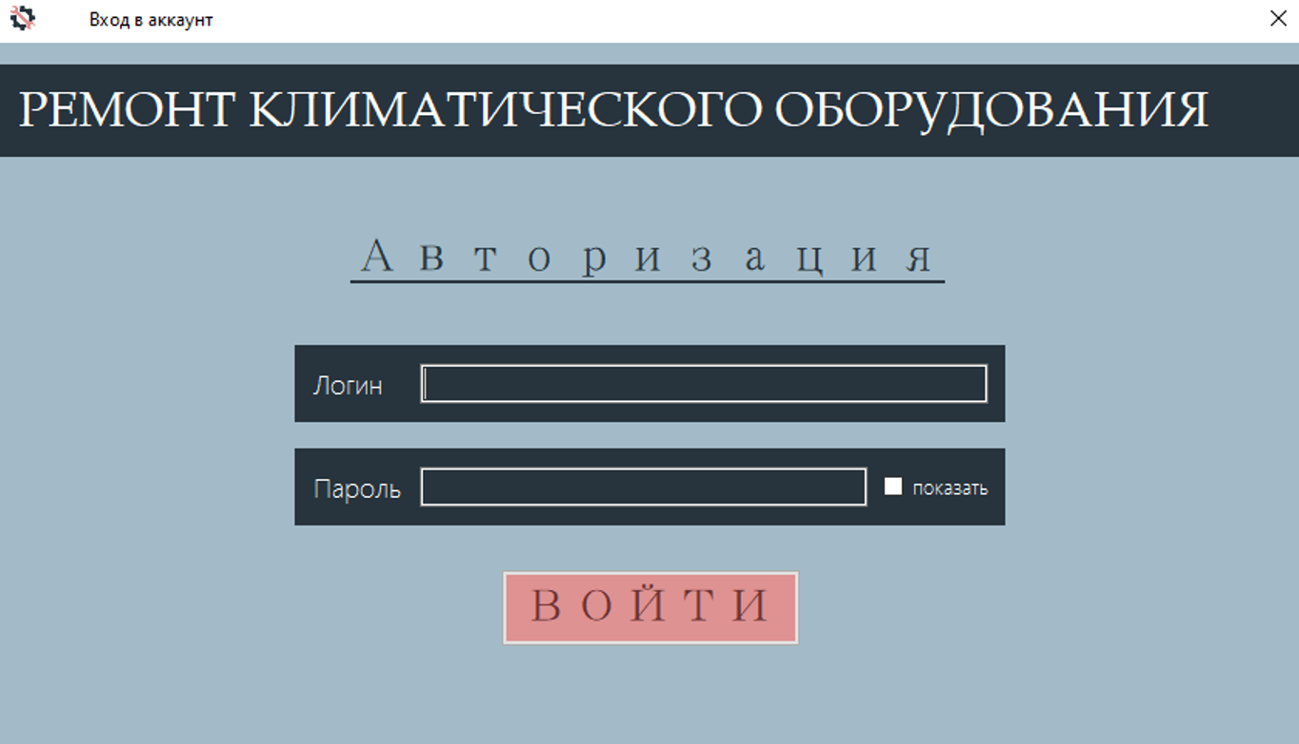

Рисунок 1 - Окно авторизации

На окне есть два поля для ввода данных (логина и пароля). Также представлены 2 кнопки:

1. Кнопка “Войти” – при правильно введенных данных после нажатия нас перенесет в соответствующее рабочее окно.
2. Кнопка “показать” – показывает пароль, напечатанный в поле «пароль», при повторном нажатии скрывает его, скрывая его символы за символом «*».

Если логин или пароль будет неверным, то чтобы получить вторую попытку авторизироваться нужно будет ввести капчу, которая появиться на окне. Вместе с ней появиться поле ввода капчи и кнопка: “Проверить”. Поля ввода логина и пароля и кнопка “войти” станут недоступны (Рисунок 2).

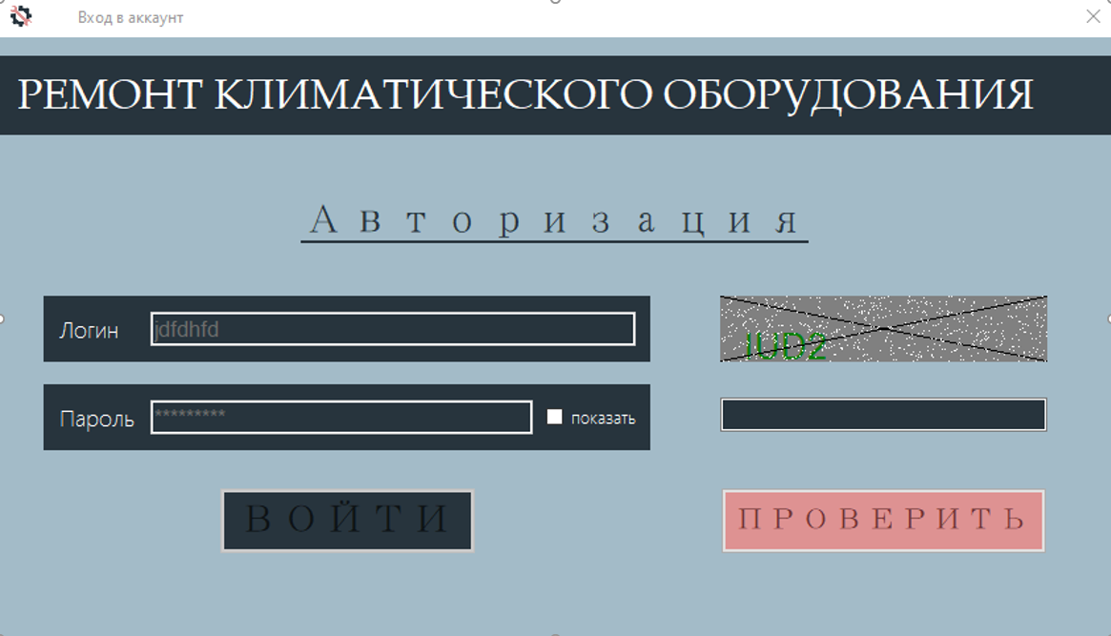

Рисунок 2 – Окно авторизации после ввода не правильных пароля и логина.

1. Кнопка “Проверить” – при правильно введенной капчи после нажатия разблокирует возможность повторно осуществить попытку авторизации.

Если пользователь вводит несуществующие в системе логины и пароль дважды подряд, то после ввода капчи, ему нужно подождать 3 минуты, прежде чем программа позволит ему снова ввести логин и пароль. Вид окна в момент ожидания показан на рисунке 3.

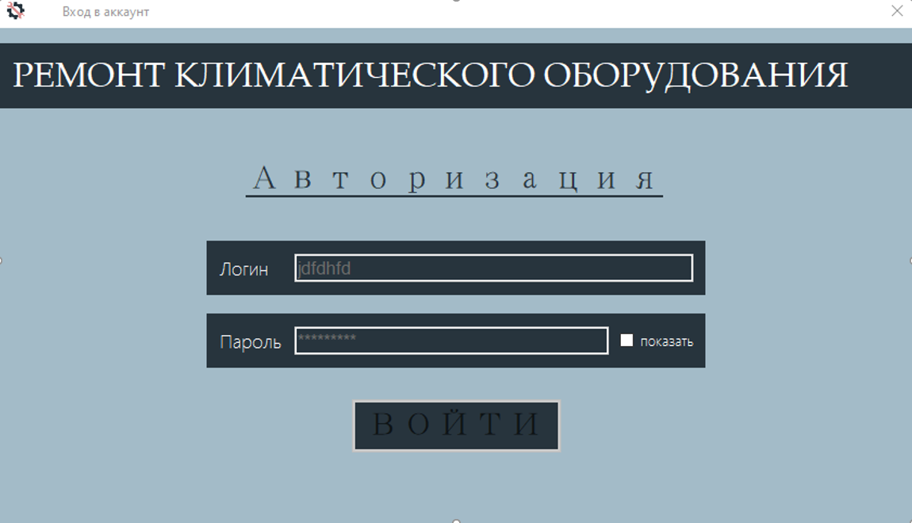

Рисунок 3 – Поля логин и пароль и кнопка “Войти” заблокированы на 3 минуты.

Если пользователь вводит несуществующие в системе логины и пароль третий раз, то программа выдает сообщение о превышении лимита попыток авторизации и блокирует ему возможность авторизации, до следующего запуска программы, что продемонстрировано на рисунке 4.

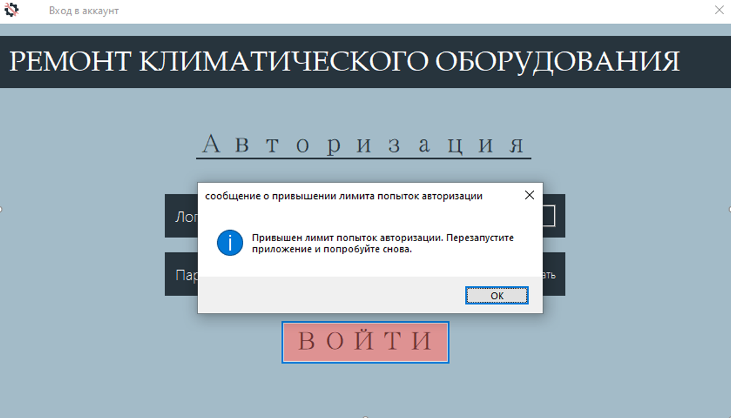

Рисунок 4 – Сообщение о превышении лимита попыток авторизации.

При правильно веденных логине и пароле нас переносит на главную страницу пользователя. В зависимости от роли пользователя доступный функционал будет отличаться. Это сделано для безопасности и разграничения доступа данных.

Главное меню пользователя с ролью «заказчик» показано на рисунке 5.

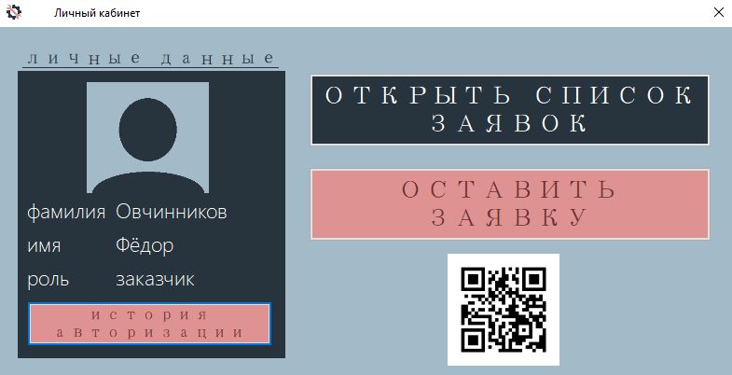

Рисунок 5 – главное меню заказчика.

На окне представлены 3 кнопки и QR-code:

1. Кнопка “История авторизации” – после нажатия нас перенесет в соответствующее окно.
2. Кнопка “Открыть список заявок” – после нажатия откроет окно «история входа».
3. Кнопка “Оставить заявку” – после нажатия откроет окно «список заявок».

Главное меню пользователя с ролью «оператор» показано на рисунке 6.

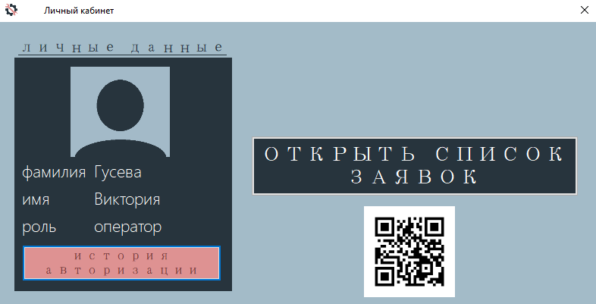

Рисунок 6 – главное меню оператора.

На окне представлены 2 кнопки и QR-code:

1. Кнопка “История авторизации” – после нажатия откроет окно «история входа».
2. Кнопка “Открыть список заявок” – после нажатия откроет окно «список заявок».

Главное меню пользователя с ролью «специалист» показано на рисунке 7.

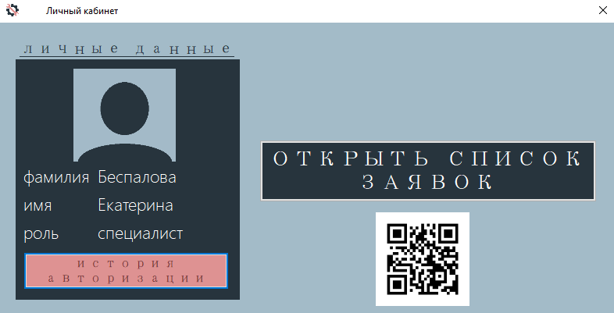

Рисунок 7 – главное меню специалиста.

На окне представлены 2 кнопки и QR-code:

1. Кнопка “История авторизации” – после нажатия откроет окно «история входа».
2. Кнопка “Открыть список заявок” – после нажатия откроет окно «список заявок».

Главное меню пользователя с ролью «менеджер» показано на рисунке 8.

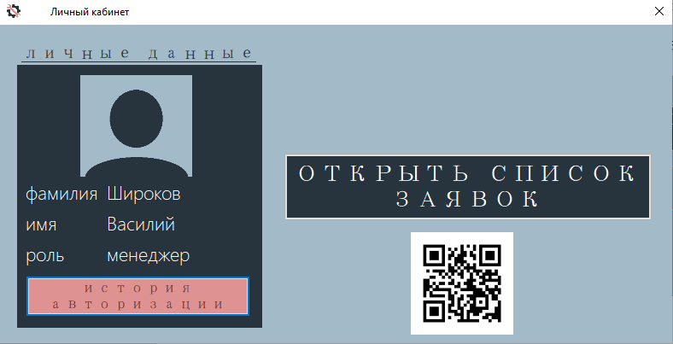

Рисунок 8 – главное меню менеджера.

На окне представлены 2 кнопки и QR-code:

1. Кнопка “История авторизации” – после нажатия откроет окно «история входа».
2. Кнопка “Открыть список заявок” – после нажатия откроет окно «список заявок».

Окно истории входа продемонстрировано на рисунке 9.

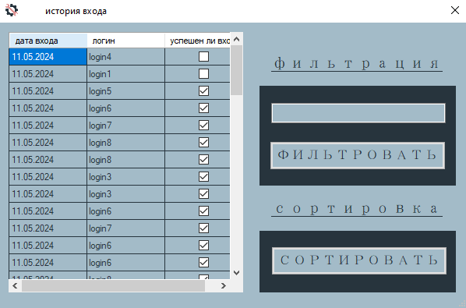

Рисунок 9 – окно истории входа.

На окне есть поле ввода и представлены 2 кнопки:

1. Кнопка “Фильтровать” – после нажатия отфильтрует историю по логину, вписанному в поле ввода. Если поле ввода пустое на момент нажатия кнопки, то фильтрация отмениться.
2. Кнопка “Сортировать” – после нажатия отфильтрует список по дате входа.

Окно список заявок, открытый под пользователем с ролью специалист, представлено на рисунке 10. В зависимости от роли пользователя таблица немного меняется. Заказчик видит в таблице имя специалиста, назначенного на его заявку, специалист видит имя заказчика заявки, менеджер и оператор видят и ФИО заказчика и ФИО назначенного специалиста. Это сделано для безопасности и разграничения доступа данных.

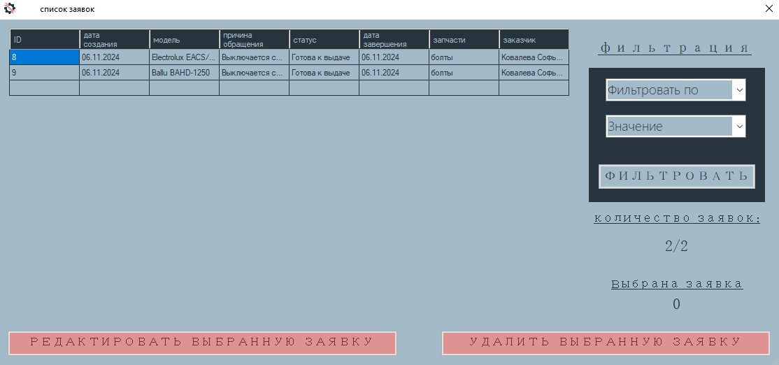

Рисунок 10 – окно список заявок.

На окне есть 2 выпадающих списка и представлены 3 кнопки:

1. Кнопка “Фильтровать” – после нажатия отфильтрует таблицу по выбранным в выпадающих списках параметру. Если выпадающий список «значение» пустой на момент нажатия кнопки, то фильтрация отмениться.
2. Кнопка “Редактировать выбранную заявку” – после нажатия откроет окно редактирования заявки.
3. Кнопка “Удалить выбранную заявку” – после нажатия удалит выбранную заявку.

Для ввода значений используются выпадающие списки, так как это минимизирует возможность ошибки при вводе значений пользователем.

Окно создания новой заявки показана на рисунке 11.

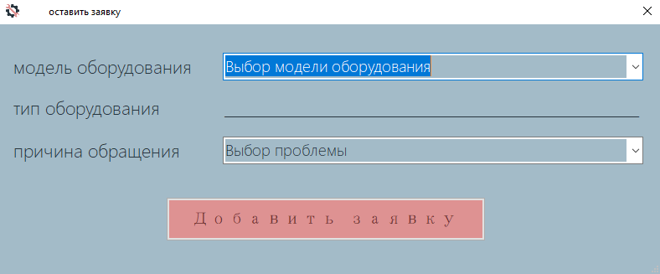

Рисунок 11 – окно создания новой заявки.

На окне есть 2 выпадающих списка и представлена 1 кнопка:

1. Кнопка “Добавить заявку” – после нажатия добавит заявку.

Для ввода значений используются выпадающие списки, так как это минимизирует возможность ошибки при вводе значений пользователем.

Окно редактирования заявки показана на рисунках 12-15. Оно отличается у разных пользователей в зависимости от их роли. Это сделано для безопасности и разграничения доступа данных. Для ввода значений преимущественно используются выпадающие списки и поля вводы с маской ввода, так как это минимизирует возможность ошибки при вводе значений пользователем.

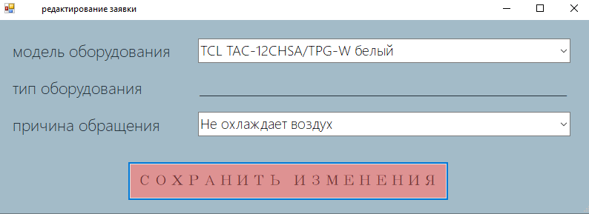

Рисунок 12 – окно редактирования заявки у заказчика.

На окне есть 2 выпадающих списка и представлена 1 кнопка:

1. Кнопка “Сохранить изменения” – после нажатия изменит соответствующие данные у заявки.

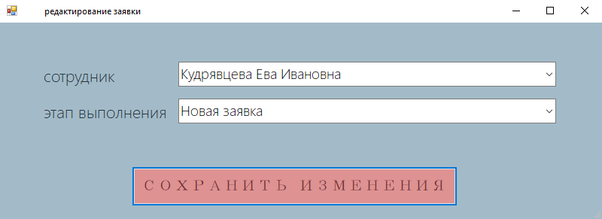

Рисунок 13 – окно редактирования заявки у оператора.

На окне есть 2 выпадающих списка и представлена 1 кнопка:

1. Кнопка “Сохранить изменения” – после нажатия изменит соответствующие данные у заявки.

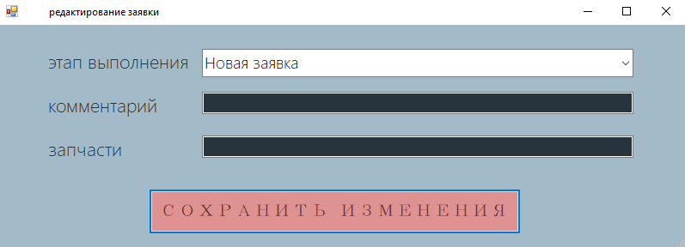

Рисунок 14 – окно редактирования заявки у специалиста.

На окне есть 1 выпадающий список, два поля ввода и представлена 1 кнопка:

1. Кнопка “Сохранить изменения” – после нажатия изменит соответствующие данные у заявки.

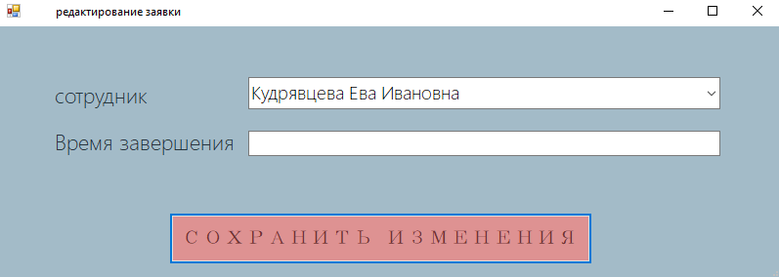

Рисунок 15 – окно редактирования заявки у менеджера.

На окне есть 1 выпадающий список, одно поле ввода с маской и представлена 1 кнопка:

1. Кнопка “Сохранить изменения” – после нажатия изменит соответствующие данные у заявки.
2. **Дополнительные возможности**

В программном обеспечении не предоставляется никаких дополнительных возможностей для работы.

1. **Сообщения системному программисту**

Программное обеспечение поддерживает отображение ошибок во время выполнения. Наиболее частые внештатные ситуации, возникающие при работе программы, отслеживаются и отображаются в виде всплывающих окон, уведомляющих об ошибке. Ниже представлено несколько рисунков с примерами окон, сообщающих об ошибке.

**Перечень принятых сокращений**

**ГОСТ Р** – Государственный стандарт Российской Федерации

**ИСО** – Международная организация по стандартизации

**ПО** – Программное обеспечение

**СУБД** – Система управления базами данных